游戏需求书
- 游戏带有开始、暂停、继续、停止功能，该功能通过上位机给游戏发送指令进行控制，该UI效果也可以在游戏上直接添加，但是该按钮按下后需要将消息发送给上位机，下位机控制设备进行开启、停止。如下图所示：
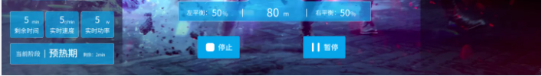
- 游戏为单机版，只需要一个人物素材即可
- 游戏运行时间通过配置文件进行设置
- 游戏界面只保留音乐控制按钮，将关闭按钮进行隐藏。
- 上位机可通过udp实时控制游戏中人物的速度、左右倾斜角度
- 整体UI界面如下，红色框内为游戏显示部分，其分辨率为1920*1160
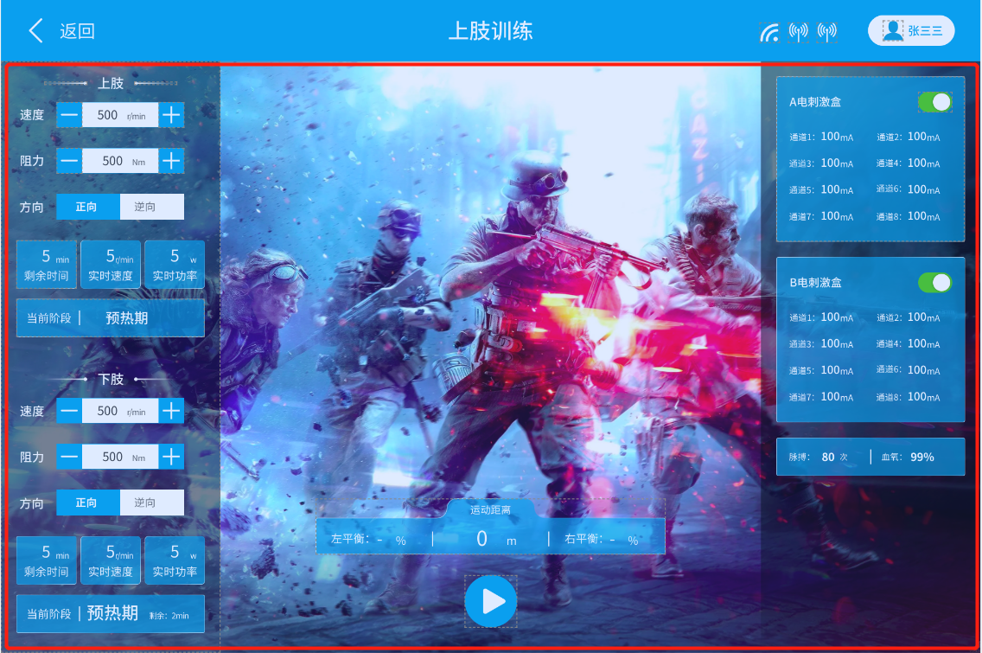
同信协议
上位机-->下位机
- 控制指令
{"MsgID":"2","GameState":0} 0-退出 1-继续 2-暂停
- 实时数据 说明：倾斜角度为两侧的角度差值
{"MsgID":"1","ID":0,"userName":"ceshi","speed":12,"forceLeft":2,"forceRight":2,"steps":30,"calories":5}
数据类型：
float speed; float forceLeft; float forceRight;

